Билет №14 .
Практическое задание. Германский оккупационный режим
Рассмотрите представленные источники и ответьте на вопросы:
Источник № 2
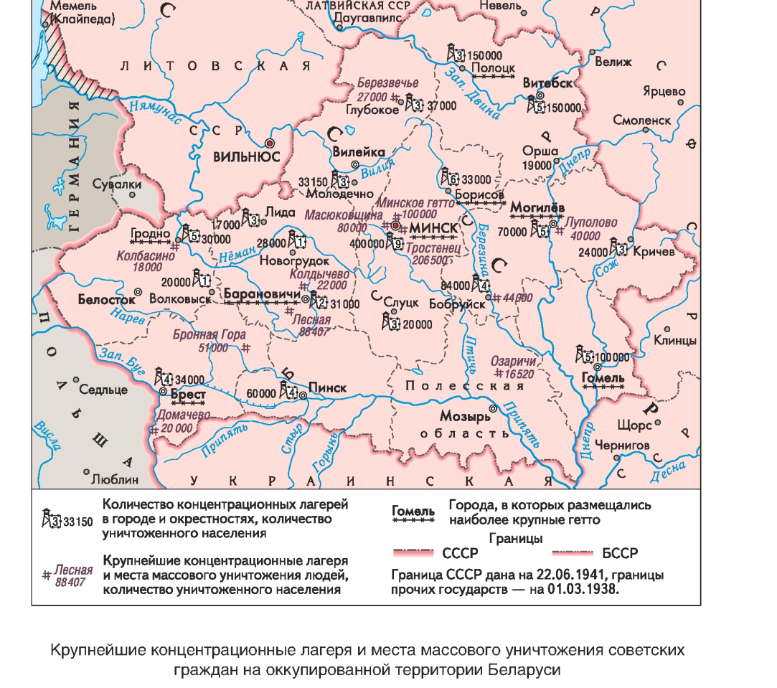
Источник №1

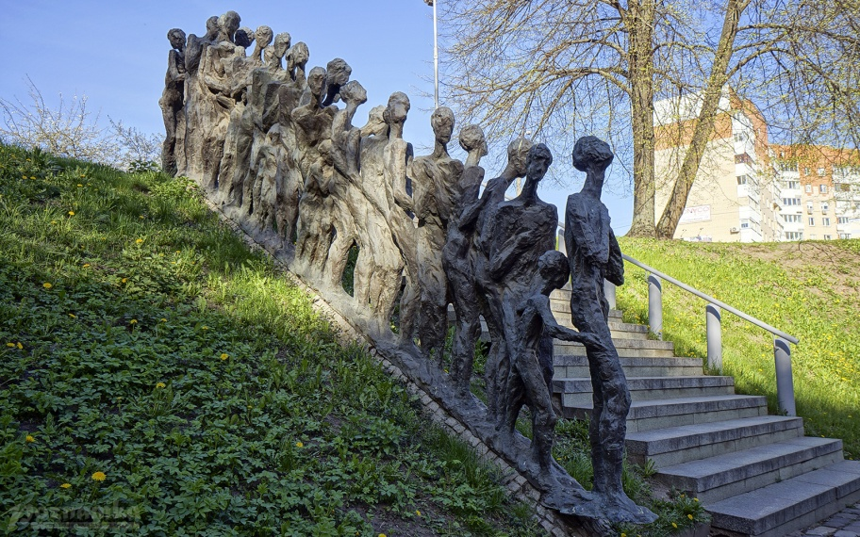
Скульптурная композиция «Последний путь» (часть мемориала «Яма» на месте расстрела узников гетто в Минске)

Источник 3. Статистические данные об итогах оккупационного режима на территории Беларуси
Количество гетто | 110
Количество концлагерей | 260
Количество карательных операций | 140
Количество уничтоженных населённых пунктов | 9200
Количество уничтоженных деревень | 628, 186 так и не были восстановлены после войны.
Количество полностью или частично уничтоженных населённых пунктов вместе с населением | 5295
Количество остарбайтеров , из них детей | Около 385000, детей 24000, вернулось только 160 тыс. человек

- Используя источник №1, назовите события, которым посвящен данный мемориальный комплекс.
- Рассмотрите источник №2, определите суть политики германского правительства на оккупированной территории Беларуси.
- Используйте источник №3, проанализируйте мероприятия оккупационного режима, установленного на территории Беларуси для реализации плана «Ост».
- Проанализировав источники, докажите, что план «Ост» имел «человеконенавистнический характер».

